INSCRIPTION

SEMINAIRE FONDS EUROPEEN D’INTEGRATION (FEI)

« Des outils pour l’accueil des primo-arrivants. Présentation et débat ».

Coordonnées :
Nom : Verdonck
Prénom : Dimitri
Organisme : ACP
Fonction : Président
Email : dimitri.verdonck@acp-europa.eu

Participera au séminaire du :
8 mai 2012 à Bruxelles
22 mai 2012 à Namur
Attention, vous ne pouvez choisir qu’une seule date

Pour plus d’information sur le programme, les horaires et le lieu du séminaire, veuillez consulter l’invitation.

Merci de compléter ce formulaire et de le renvoyer à communication@fse.be pour le jeudi 3 mai 2012 à 16h au plus tard. Le cas échéant, une confirmation d’inscription vous sera envoyée.
Les places étant limitées, il est conseillé de s’inscrire rapidement.

Toute information complémentaire peut être obtenue auprès du service Animation thématique (communication@fse.be – 02/234.39.74).

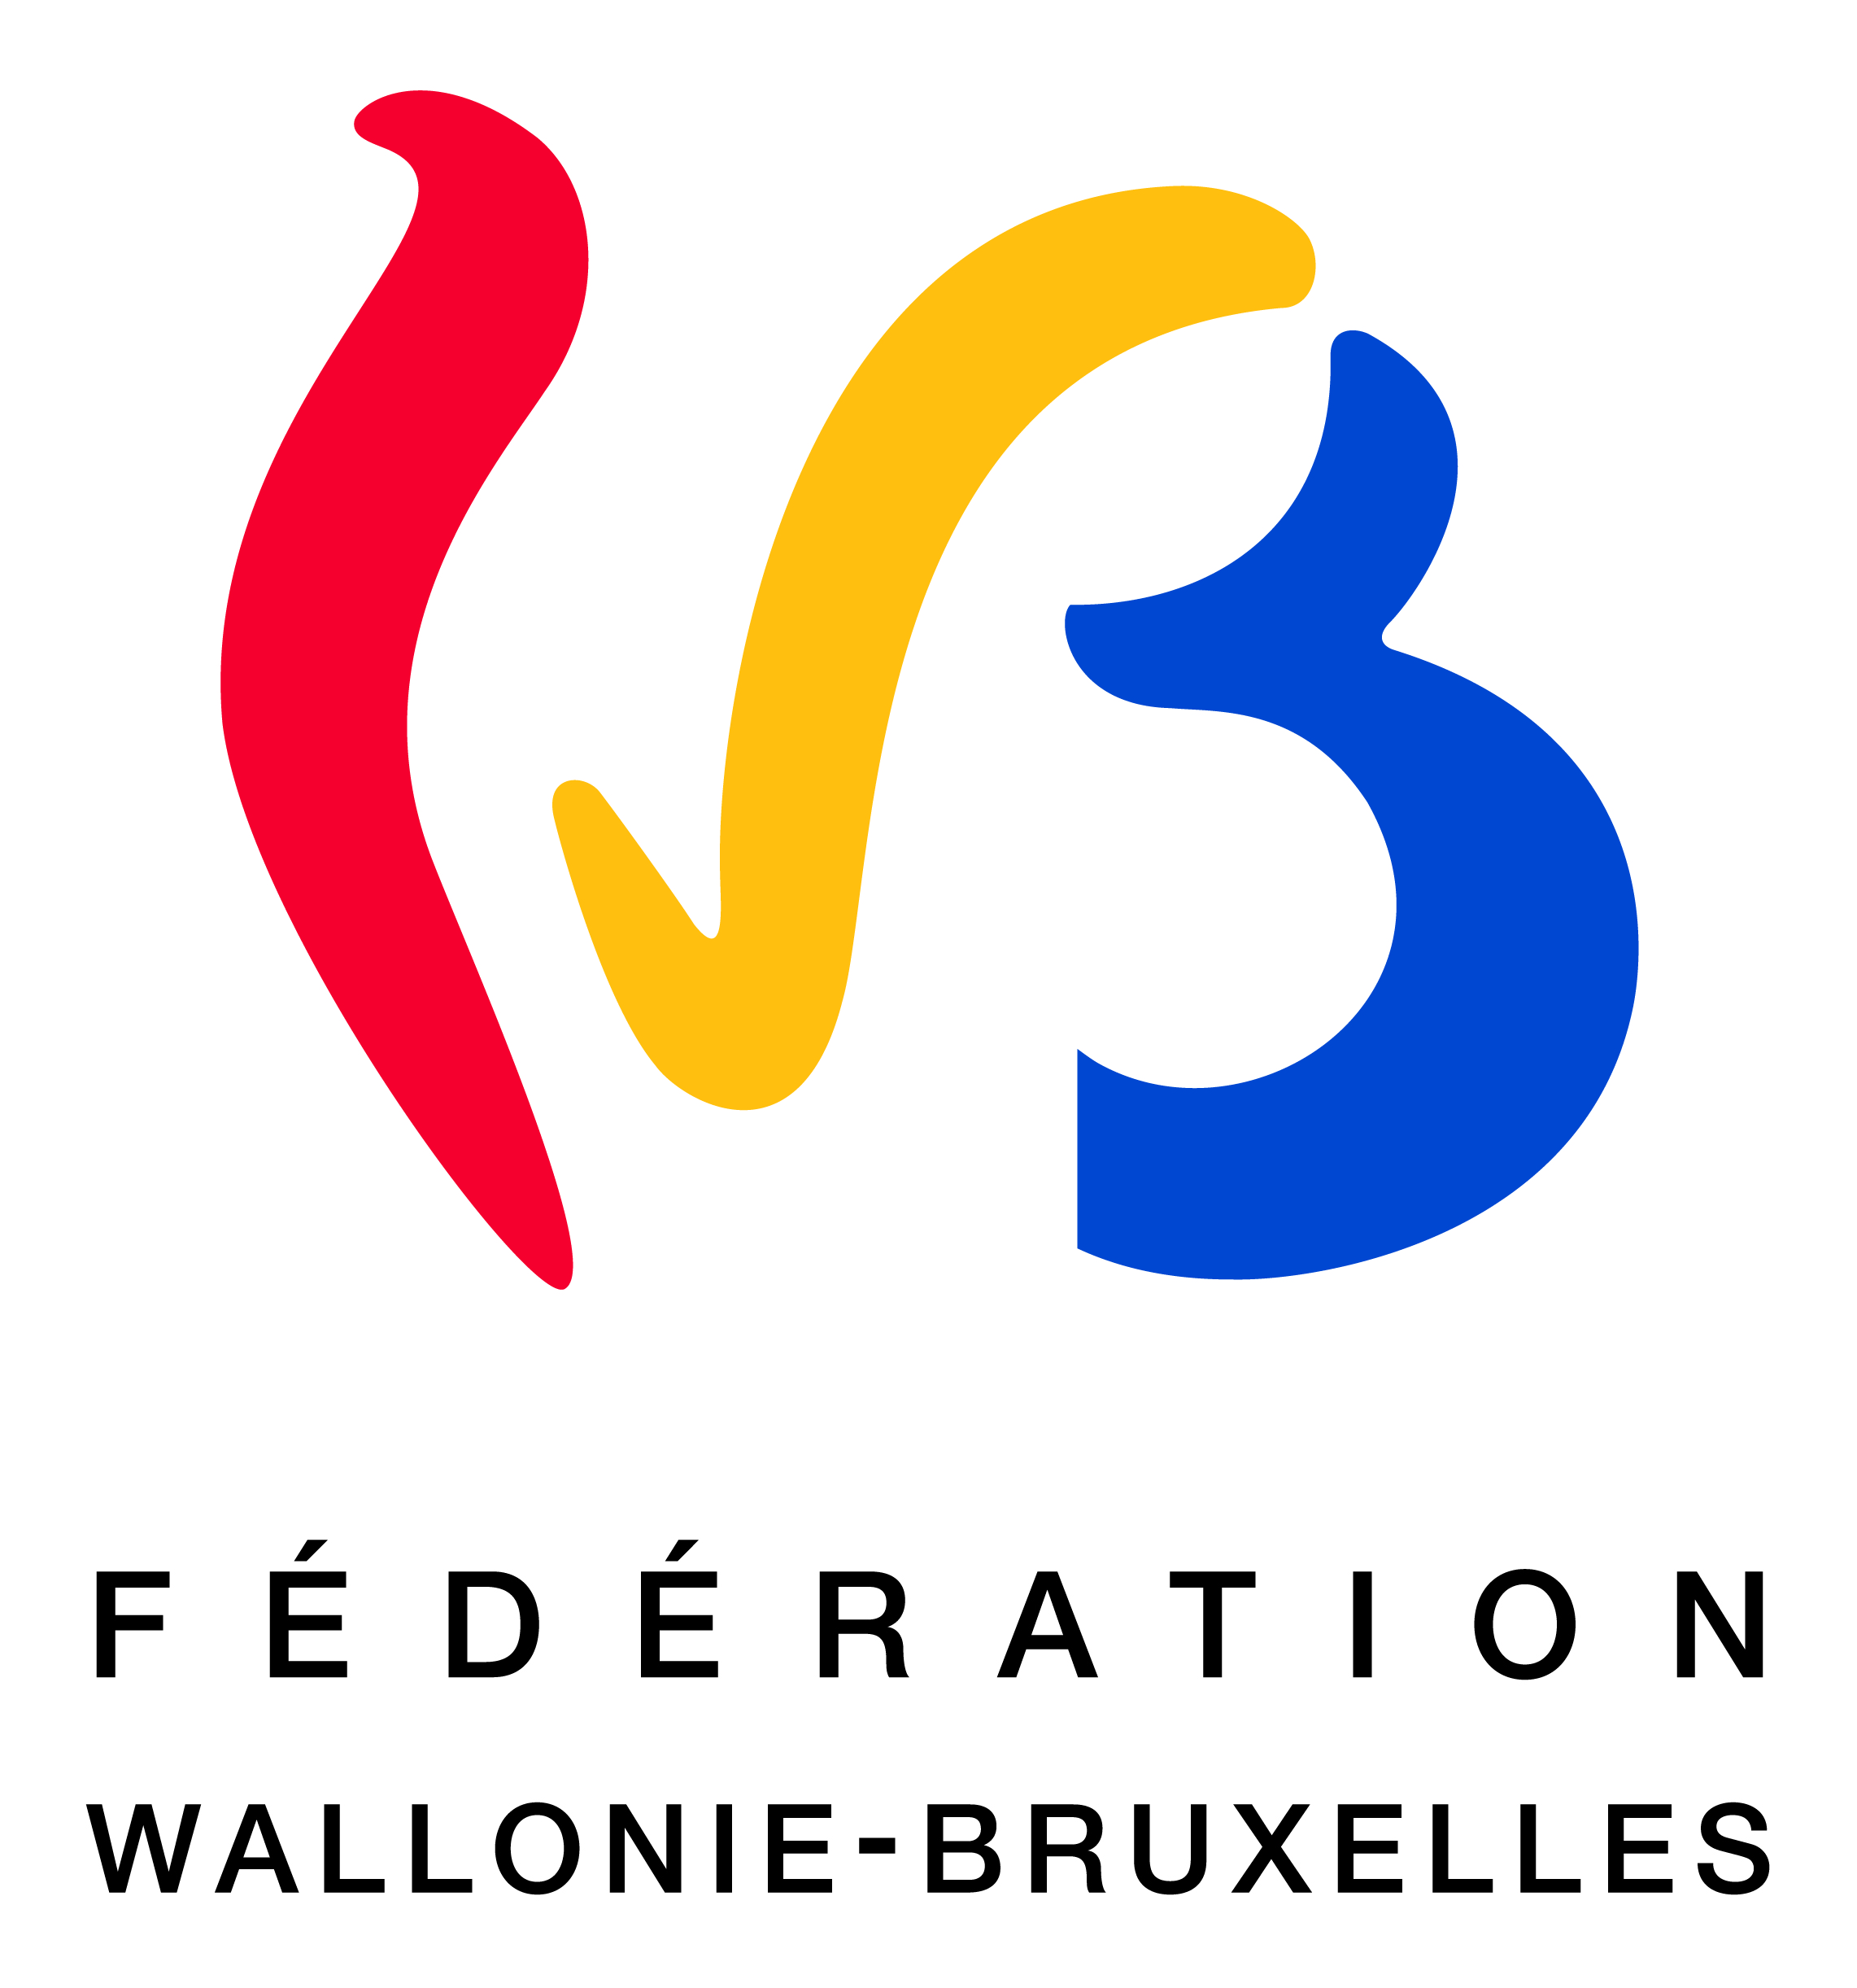
Fonds européen d'intégration des ressortissants de pays tiers

